Vyko 2016 m. spalio 17 d. Klaipėdos lopšelis-darželis „Žilvitis“
Edukacinė veikla „Sveikas vaikas-sveika ateitis“
Iniciatyva - Lietuvos restoranų vyriausiųjų virėjų ir konditerių asociacija
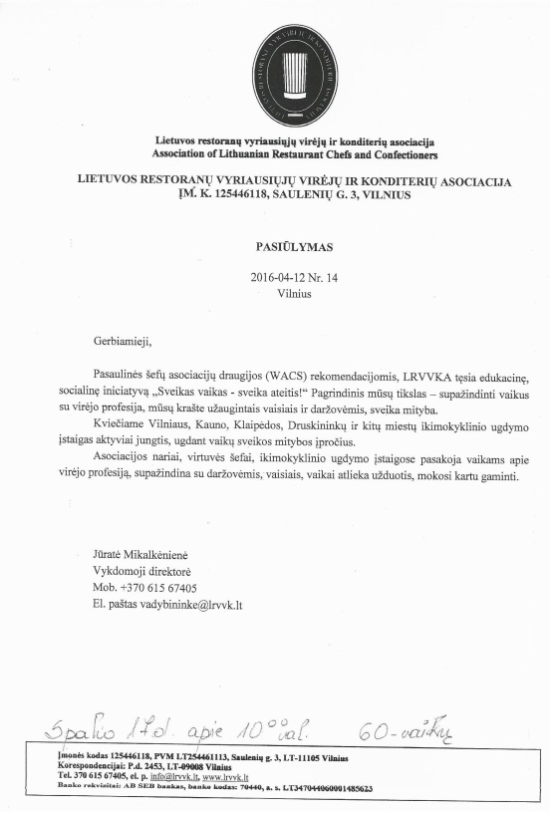 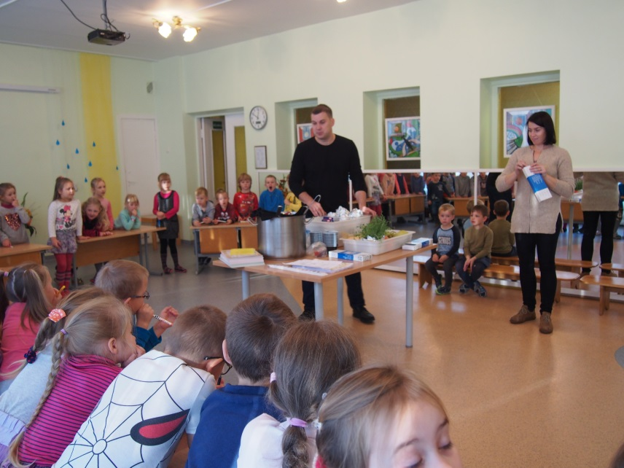 Klausosi apie virėjo profesiją
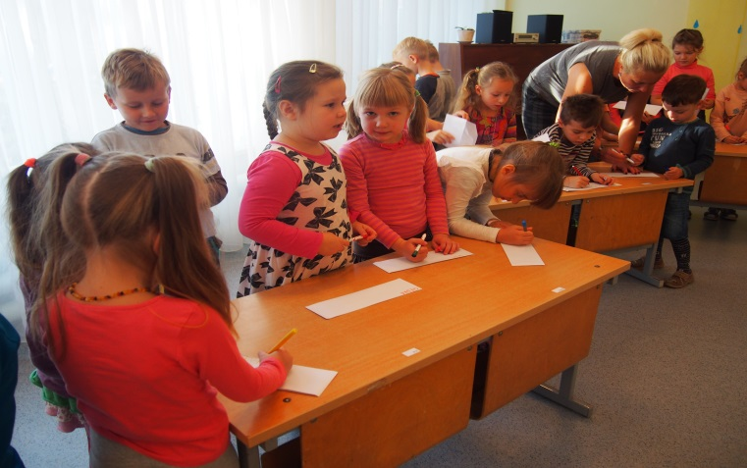 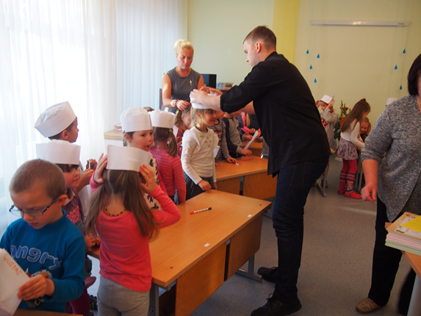 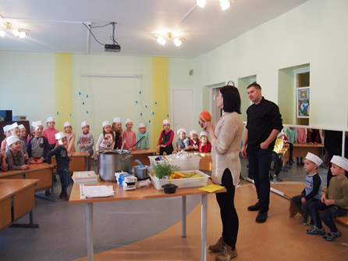 Ant „virėjo“ kepurės užrašo savo vardą. Atpažįsta daržoves, vaisius 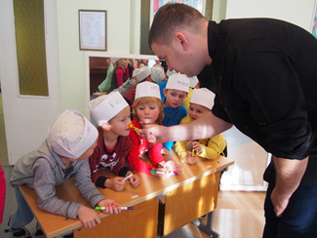 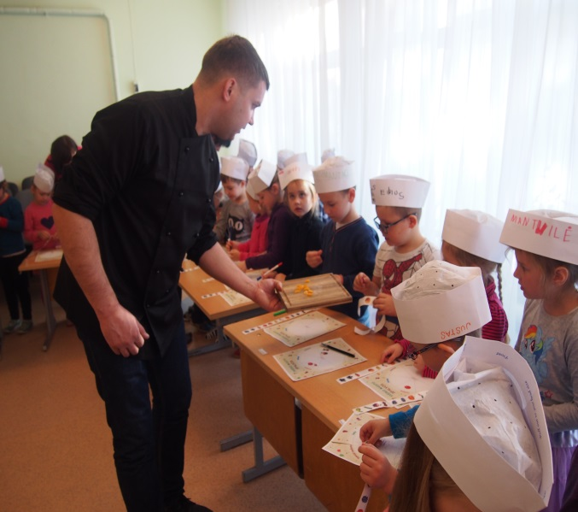 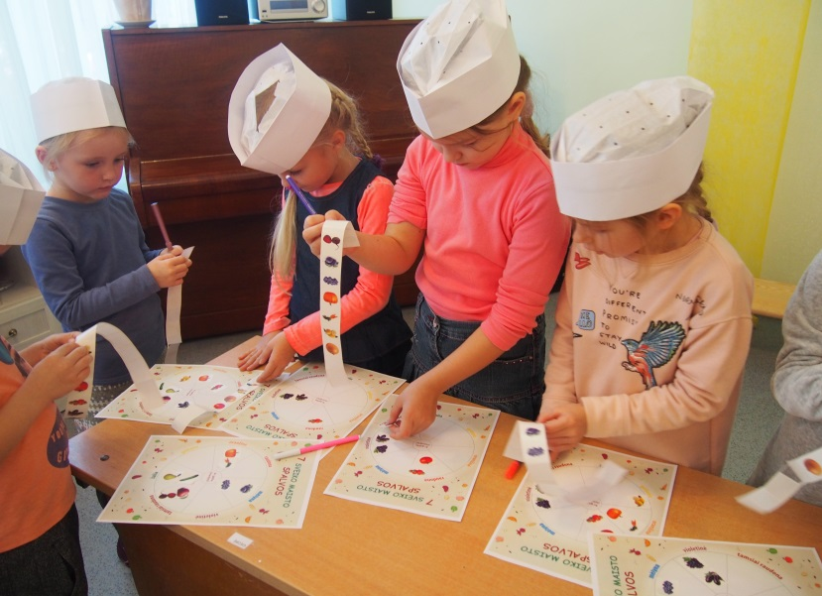
Nepažįstamą uogą (dumplainis) pauosto, ...paragauja . Atlieka užduotį „7 sveiko maisto spalvos“.
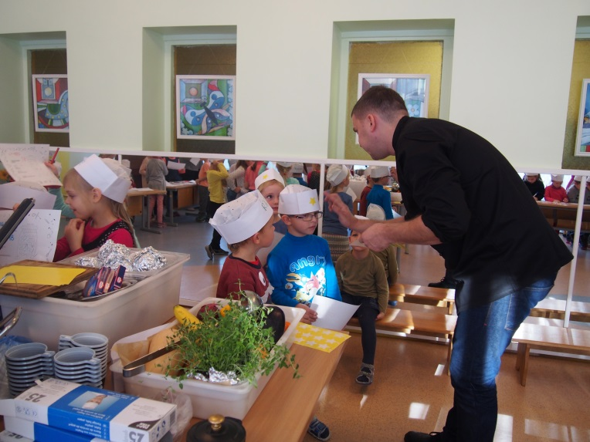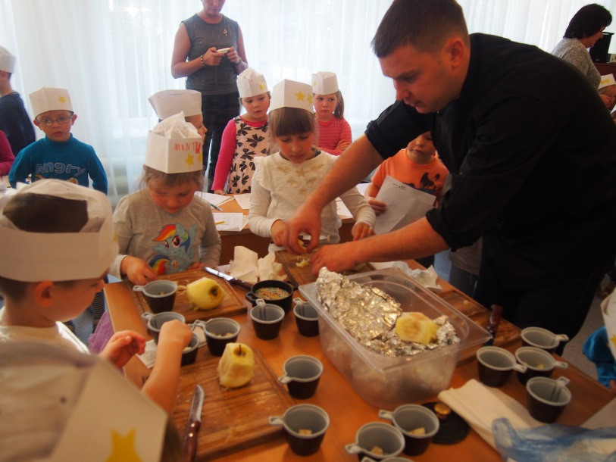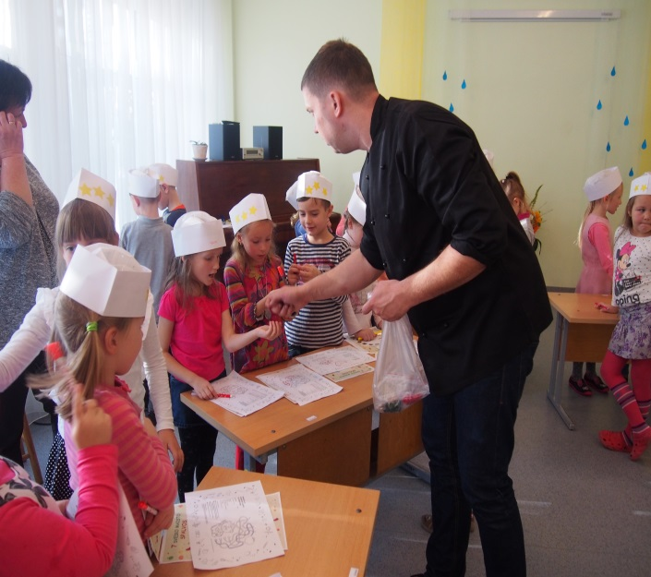
Teisingai atlikus užduotį prizas „žvaigždutė“. Obuolių deserto su debesėliais gaminimas. Virėjo saga, kaip sėkmės talismanas

